GGR-Verschneidungstool mit GUI

Installation
- Voraussetzung: installierter Paketmanager Mamba ( enthalten bei Miniforge https://github.com/conda-forge/miniforge?tab=readme-ov-file)
- Entpacken der beiden zum Verschneidungstool mitgelieferten zip-Dateien an einen beliebigen gewünschten Ort (eine enthält das eigentliche Programm inkl. der Oberfläche, die andere die für PostgreSQL benötigten Programme und Bibliotheken)
- Ausführung der Batch-Datei install_gui.bat im Programm-Ordner „Verkehrsmodell“

Programmstart
- der Start der Oberfläche erfolgt durch Ausführung der Batch-Datei gui.bat im Programm-Ordner „Verkehrsmodell“

Einstellungen
- erfolgen im Menüpunkt „Datei / Einstellungen“ innerhalb der Oberfläche
- werden für den Betrieb des Programmes benötigt

- Reiter „Datenbankverbindung“

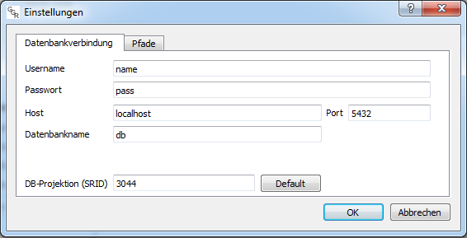
Abbildung 1 - Einstellung der Datenbankverbindung

  - um sich mit der Datenbank verbinden zu können, müssen der Host (IP-Adresse oder Servername), der Datenbankname und der Datenbank-Port eingetragen werden
  - weiter werden Username und Passwort eines Datenbanknutzers mit Lese- und Schreibrechten in der angegebenen Datenbank benötigt
  - die DB-Projektion bezieht sich auf die intern in der Datenbank genutzte SRID (standardmäßig 3044)

- Reiter „Pfade“

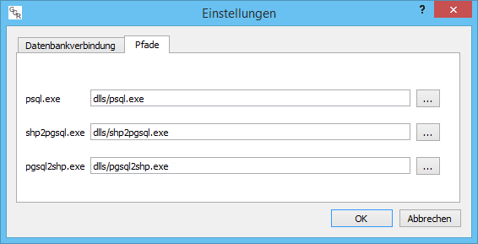
Abbildung 2 - Einstellung der Programmpfade

  - hier müssen die Pfade zu den für die Konvertierung und den Upload benötigten ausführbaren Programme angegeben
  - die entsprechenden Dateien werden mit dem Programm im Unterordner dlls installiert
  - alternativ können auch die Dateien aus einer bestehenden Postgres-Installation verwendet werden

Bedienung der Oberfläche
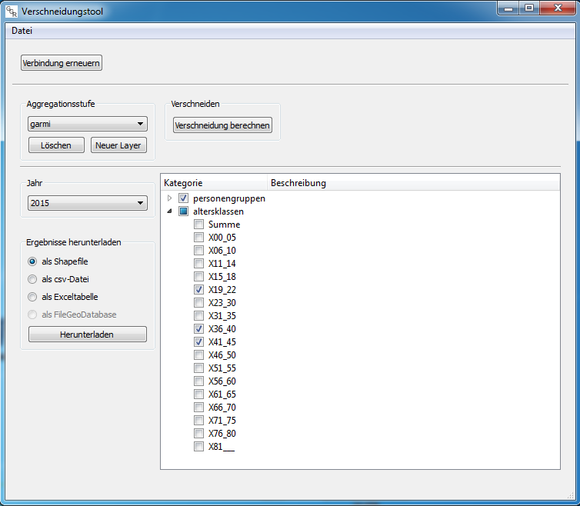
4

3

2

1

Abbildung 3 - Hauptfenster der Oberfläche
- Verbindung mit der Datenbank herstellen bzw. erneuern
- Aggregationsstufe wählen, mit der verschnitten wird / die gewählte Stufe löschen / neue Aggregationsstufe erstellen
- die Daten mit der gewählten Aggregationsstufe verschneiden
- Herunterladen der verschnittenen Daten und Einstellungen des Jahres und des Umfangs der beinhaltenden Daten, sowie des Datenformats

Erstellung einer neuen Aggregationsstufe
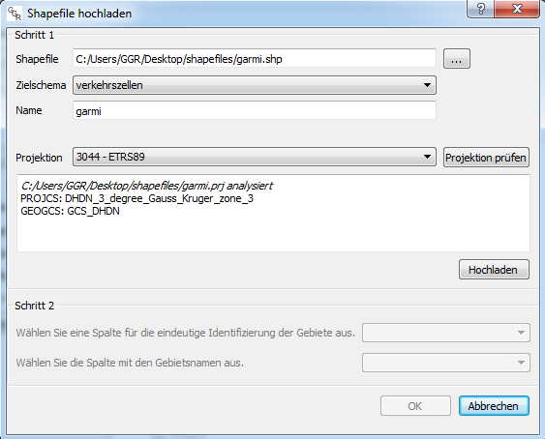
Abbildung 4 - Dialog zur Erstellung einer Aggregationsstufe
- Schritt 1
- um eine Aggregationsstufe zu erstellen, muss ein Shapefile mit den gewünschten Gebietseinteilungen, das Zielschema in der Datenbank und ein Name ausgewählt werden
- die einzustellende Projektion bezieht sich auf die SRID mit der das Shapefile erstellt wurde
- ist die Projektion nicht bekannt, kann mittels des Buttons „Projektion prüfen“ die Projektion automatisch vom Server anhand der Metadaten in der Datei ermittelt werden
- sind alle Einstellungen getätigt, kann das Shapefile mit dem Button „Hochladen“ an den Server übermittelt und in die Datenbank eingetragen werden

- Schritt 2
- nach dem erfolgreichen Hochladen des Shapefiles können die Attribute, die eine eindeutige ID und den Gebietsnamen enthalten, ausgewählt werden
- bei Abbruch in diesem Schritt, werden Standardwerte für ID und Name gewählt

Herunterladen der verschnittenen Daten
- die Auswahl der Aggregationsstufe (siehe Abbildung 3 - 2) bestimmt, welche Verschneidung heruntergeladen wird
- es kann immer nur die neueste durchgeführte Verschneidung heruntergeladen werden (d.h., dass die gewählte Aggregationsstufe zuletzt verschnitten werden musste)
- es können immer nur Daten zu jeweils einem Jahr heruntergeladen werden
- aus dem Kategorienbaum (siehe Abbildung 3 - 4 rechts) können Kategorien (mindestens eine) ausgewählt werden, welche dann in den erzeugten Dateien dargestellt werden

Aufruf per Kommandozeile
GUI Verschneidungstool

optional arguments:
-h, --help show this help message and exit
-config Pfad zu einer XML-Config-Datei mit den
Verbindungsdaten und Pfaden zu den Postgres-Tools
(optional)
-upload Shapefile hochladen
-verschneiden Verschneidung durchführen
-download Ergebnisse herunterladen
-shapefile SHAPE_PATH
Pfad zur Datei (Pflicht bei Shapefile-Upload)
-dpfad DOWNLOAD_FILE Dateipfad für Ergebnisdownload, Dateiendung bestimmt
Datentyp: shp/csv/xls (Pflicht bei Download)
-jahr YEAR Jahr der herunterzuladenden Ergebnisse
-schema SCHEMA Datenbankschema (Pflicht bei Shapefile-Upload und
Verschneidung)
-name TABLE_NAME Name der Tabelle mit den Shapes (optional bei
Shapefile-Upload, Pflicht bei Verschneidung)
-srid SRID Projektion des Shapefiles bei Shapefile-Upload
(optional bei Shapefile-Upload)
-gebiet_id C_ID Spalte für ID bei Shapefile-Upload (optional bei
Shapefile-Upload)
-gebiet_name C_NAME Spalte mit Gebietsnamen bei Shapefile-Upload (optional
bei Shapefile-Upload)

